

** **HUNAN UNIVERSITY**

路由与交换机

实验报告

|  |  |  |
| --- | --- | --- |
|  | 小组成员： | 计科1802 张继伟 谢正宇 |

# 实验003信号的提取

## 一.实验目的

1、SignalTap II Logic Analyzer使用方法；

2、掌握捕获条件的设置

3、学会硬件信号分析，了解硬件信号监视和软件调试的差异

## 二.实验内容

1、基础要求：上一次在2口进3口出的基本功能UM_my/UM.v模块中设计一个信号量或者直接对信号量 输入端口in_port 进行监视。

2．设置触发捕获的条件，在某端口有信号进入时捕获数据。

3、利用原有的信号捕获设置，尝试捕获广播包（这里的数据帧头从139到127位）

|  |  |  |  |
| --- | --- | --- | --- |
| 138:136  （头尾标识） | 135:132  （有效字节数） | 131:128  （输入端口号） | 127:0  （报文数据） |
| 101 | 1111 | port_num | 报文前16字节 |

从127到0为链路层的帧数据，大家可以查相关资料，了解如何捕获出广播帧。

4、设置条件，尝试捕获ARP类型的包，在验收环节和实验报告中描述是否有办法在交换机硬件中防止ARP攻击。

## 三.实验环境



1. 1台管理节点主机；1台主机A；（分别连接到2口和3口）
2. 2根网线；
3. NetMagic08开发平台；
4. 软件Quartus 16。

## 四.实验步骤

1. 打开SignalTap II Logic Analyzer。
   1. 如图1所示，在Quartus 的菜单栏选择“Tools”，选择“SignalTap II Logic Analyzer”。
   2. 单击打开SignalTap II Logic Analyzer分析器，如图2所示。

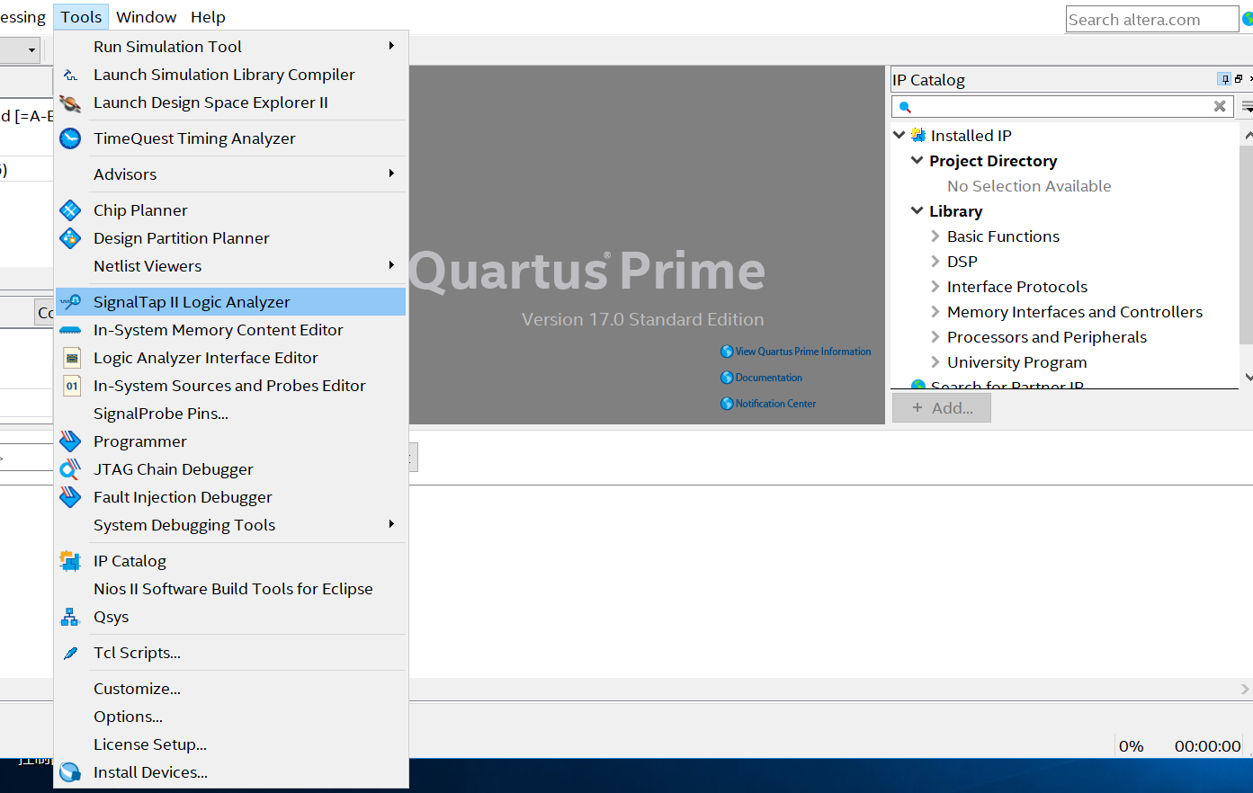

图1

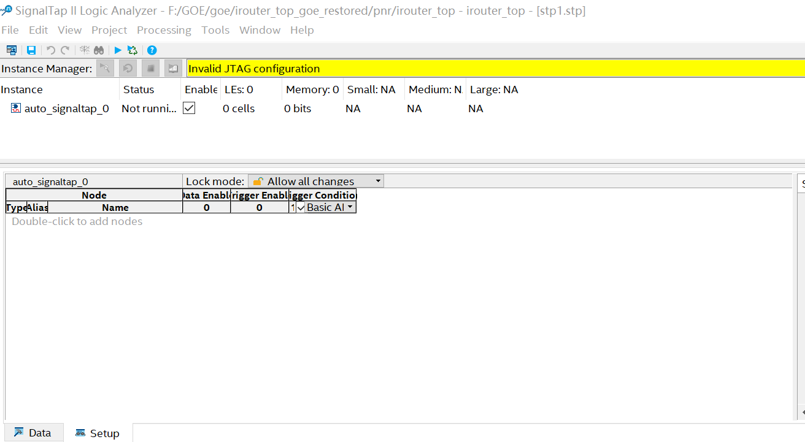

图2

1. 新建实例
   1. 在InstanceManager中右击空白处，弹出菜单选项，选择“Create Instance”新建实例，如图3所示。

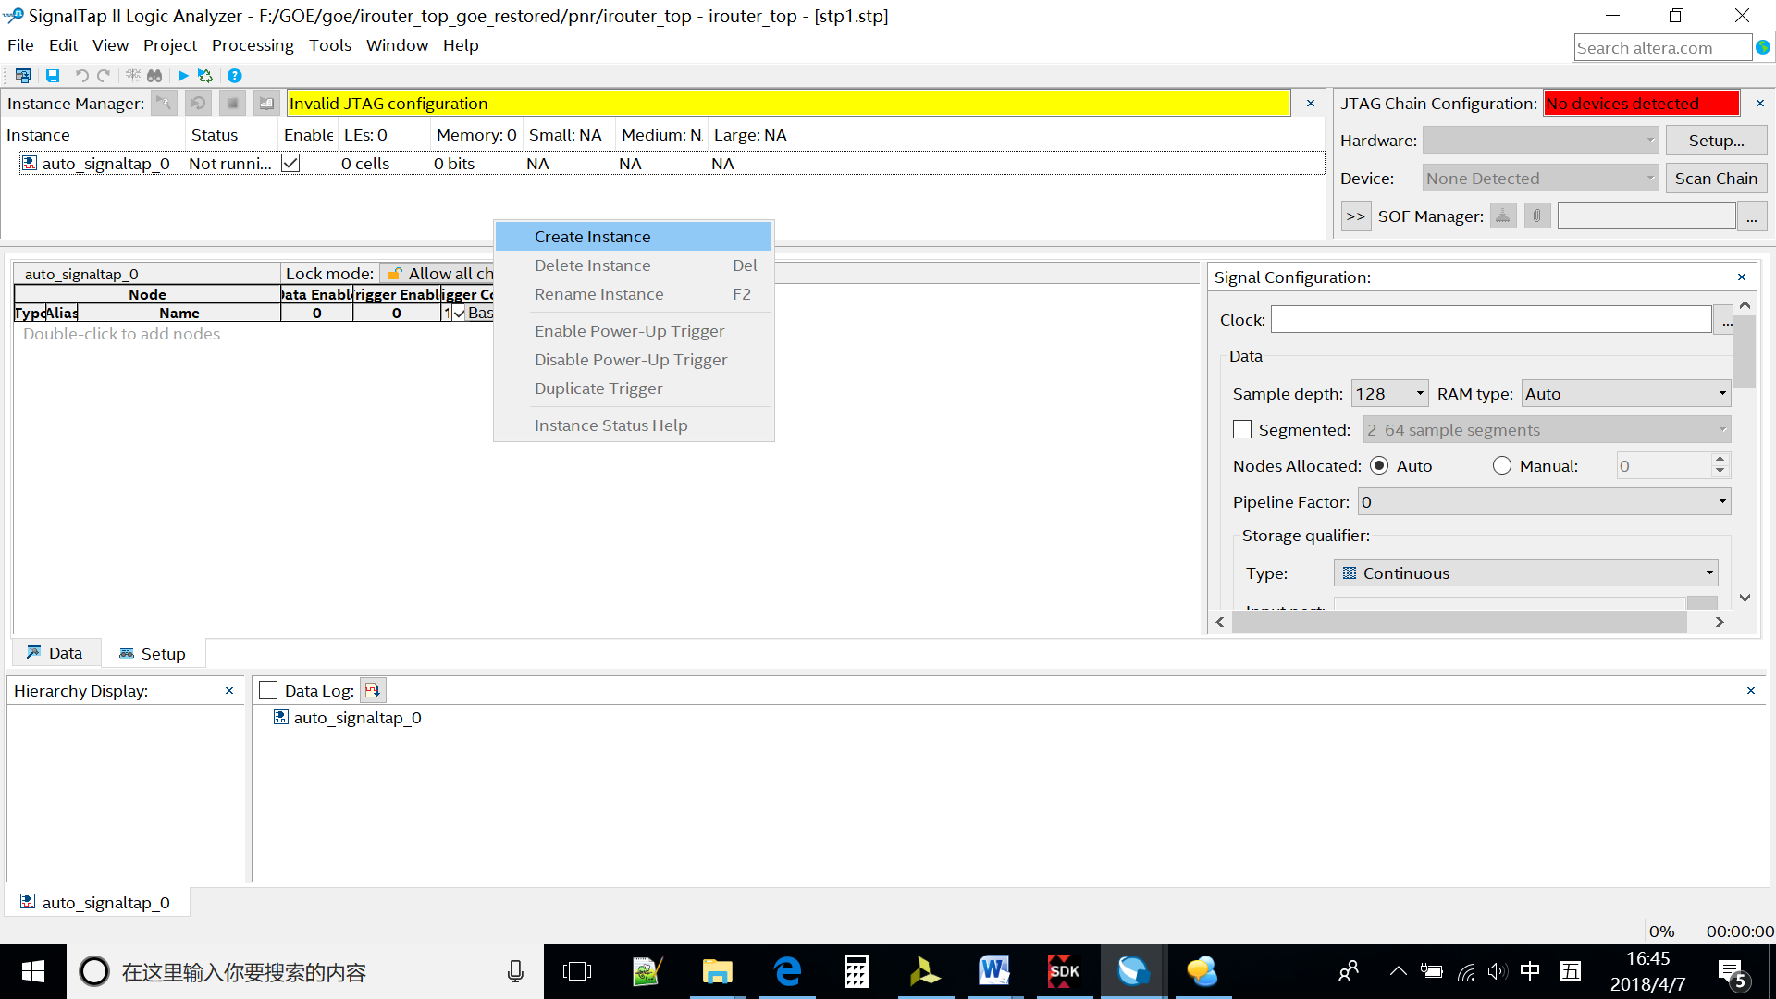

图3

选中新添加的实例，双击实例对应的文本框，弹出Node Finder文本框，如图4所示。

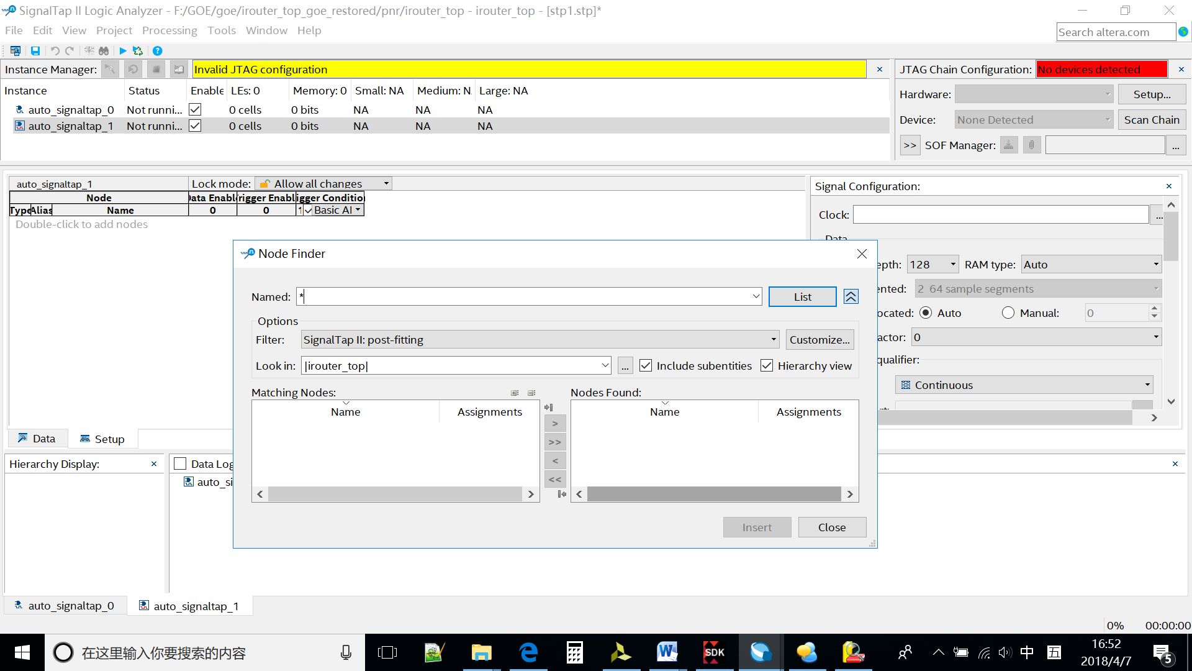

图4

* 1. 在Node Finder文本框单击look in项后的 “…”按钮，如图5所示，选择要查看signaltap的模块；在Options Filter下拉列表框选择过滤信号的选项；Named为过滤的信号名。然后单击“List”按钮。

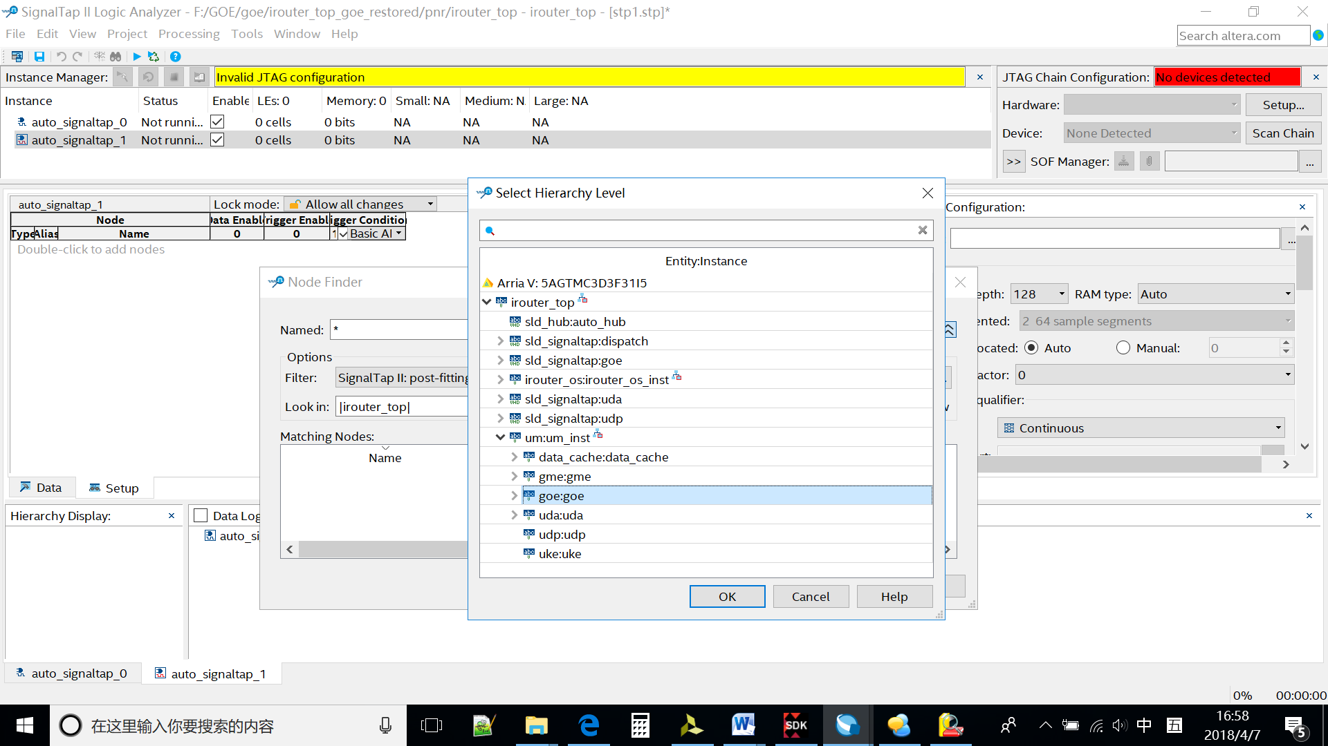

图5

* 1. 单击“List”按钮后，匹配的结点就会在Matching Node文本框列出，如图6所示。

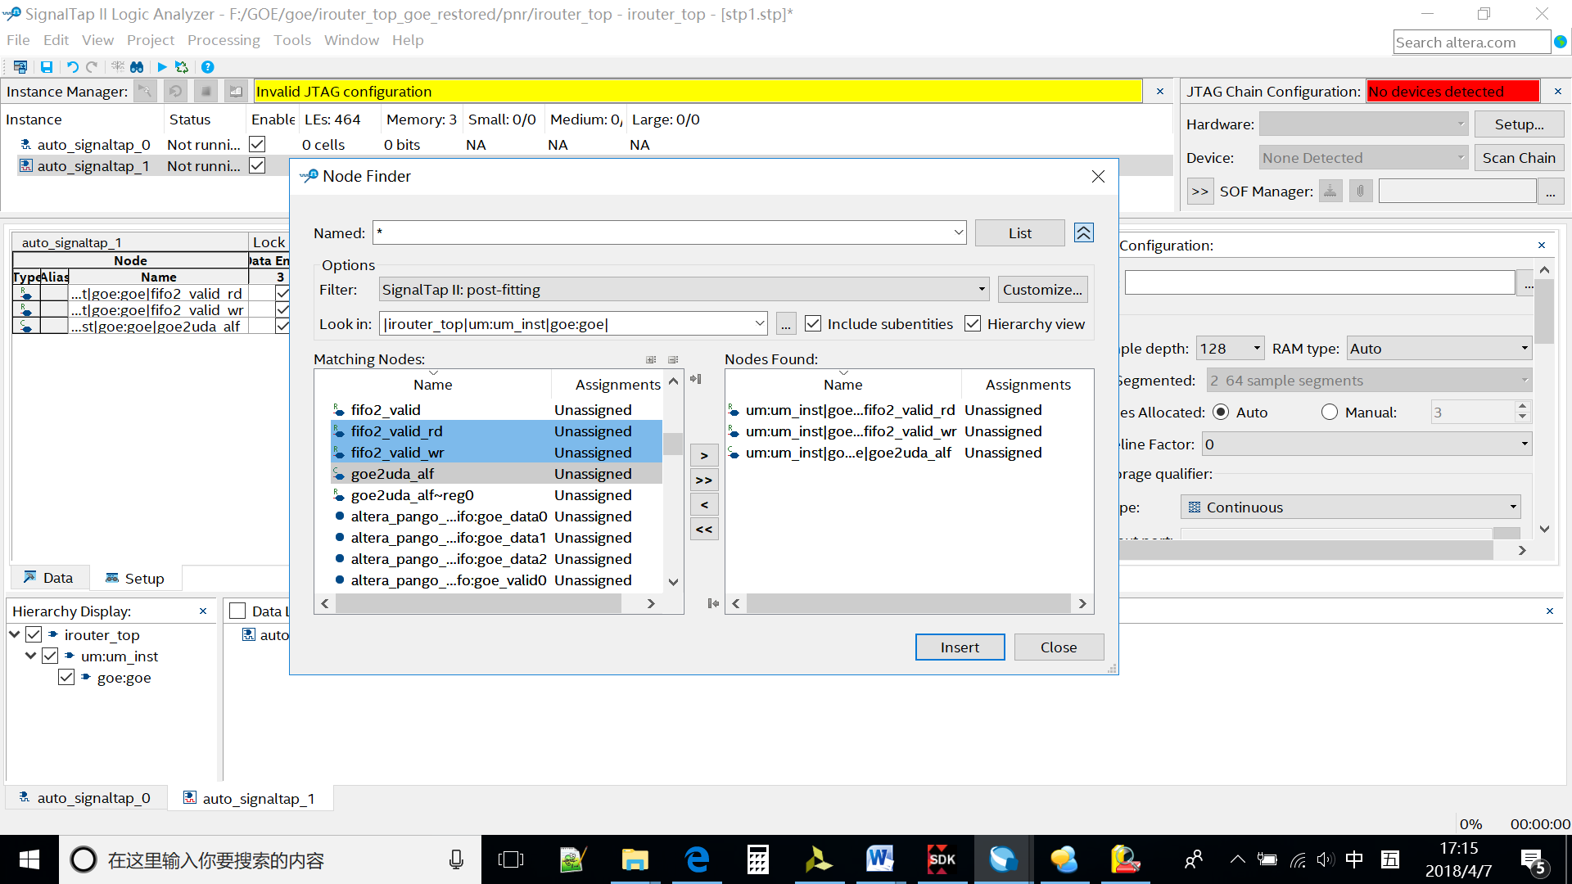

图6

* 1. 在左侧的Matching Node文本框选中要观察的信号点击中的“>”箭头将其添加到右边的文本框中。
  2. 当想要观察的信号全部添加到右文本框后，点击“Insert”按钮将其插入到实例列表框中，点击“Close”按钮关闭Node Finder文本框，如图7所示。

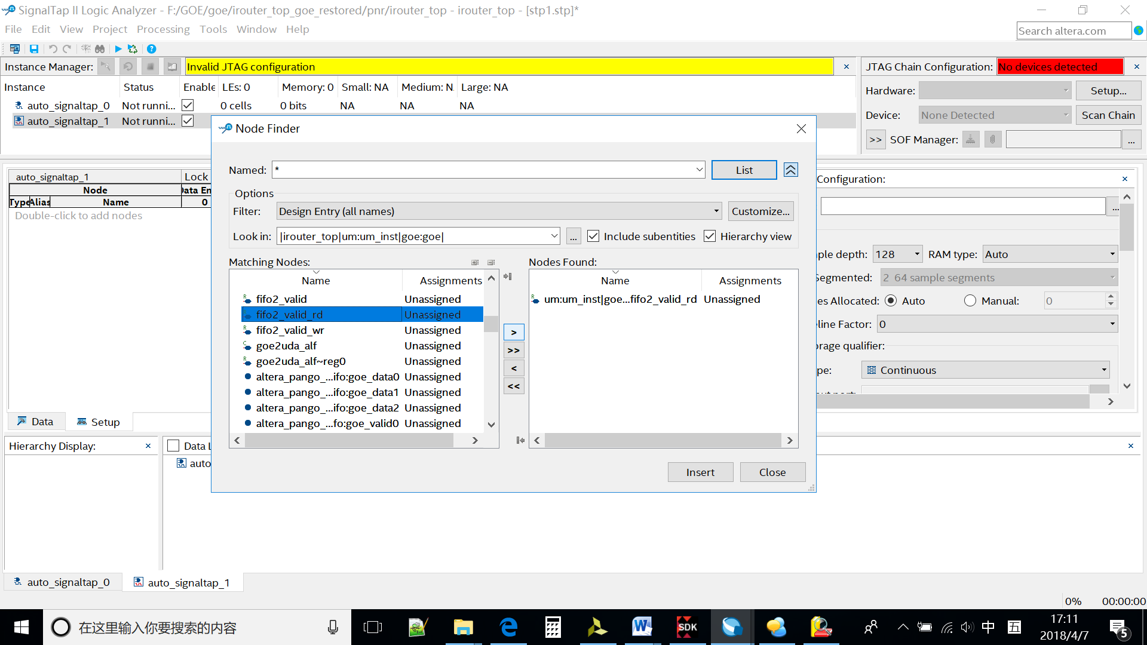

图7

* 1. 添加完信号之后，需要添加信号的采样时钟信号。即在Singal Configuration框中选择“Clock”选项的“…”按钮，在Node Finder中选择信号的采样时钟。如步骤c-f。Ps：在我们的设备和工程中时钟信号是clk。
  2. 修改Trigger Conditions

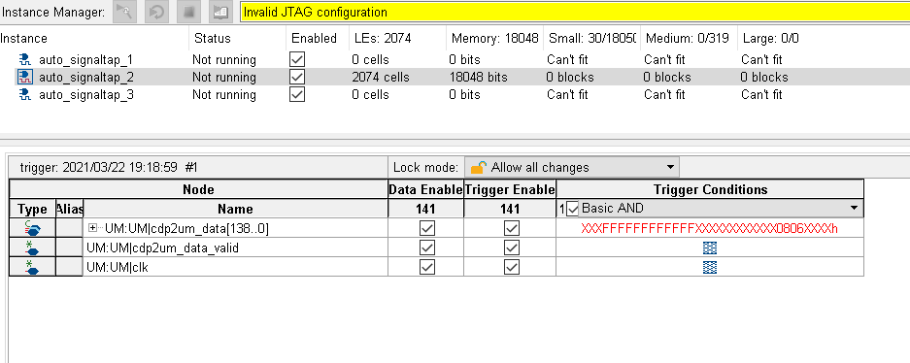

* 1. 保存Signaltap文件，然后编译工程。

特别注意事项：

**一定要在Filter中选择 Design Entry(all names)否则会找不到所需信号**

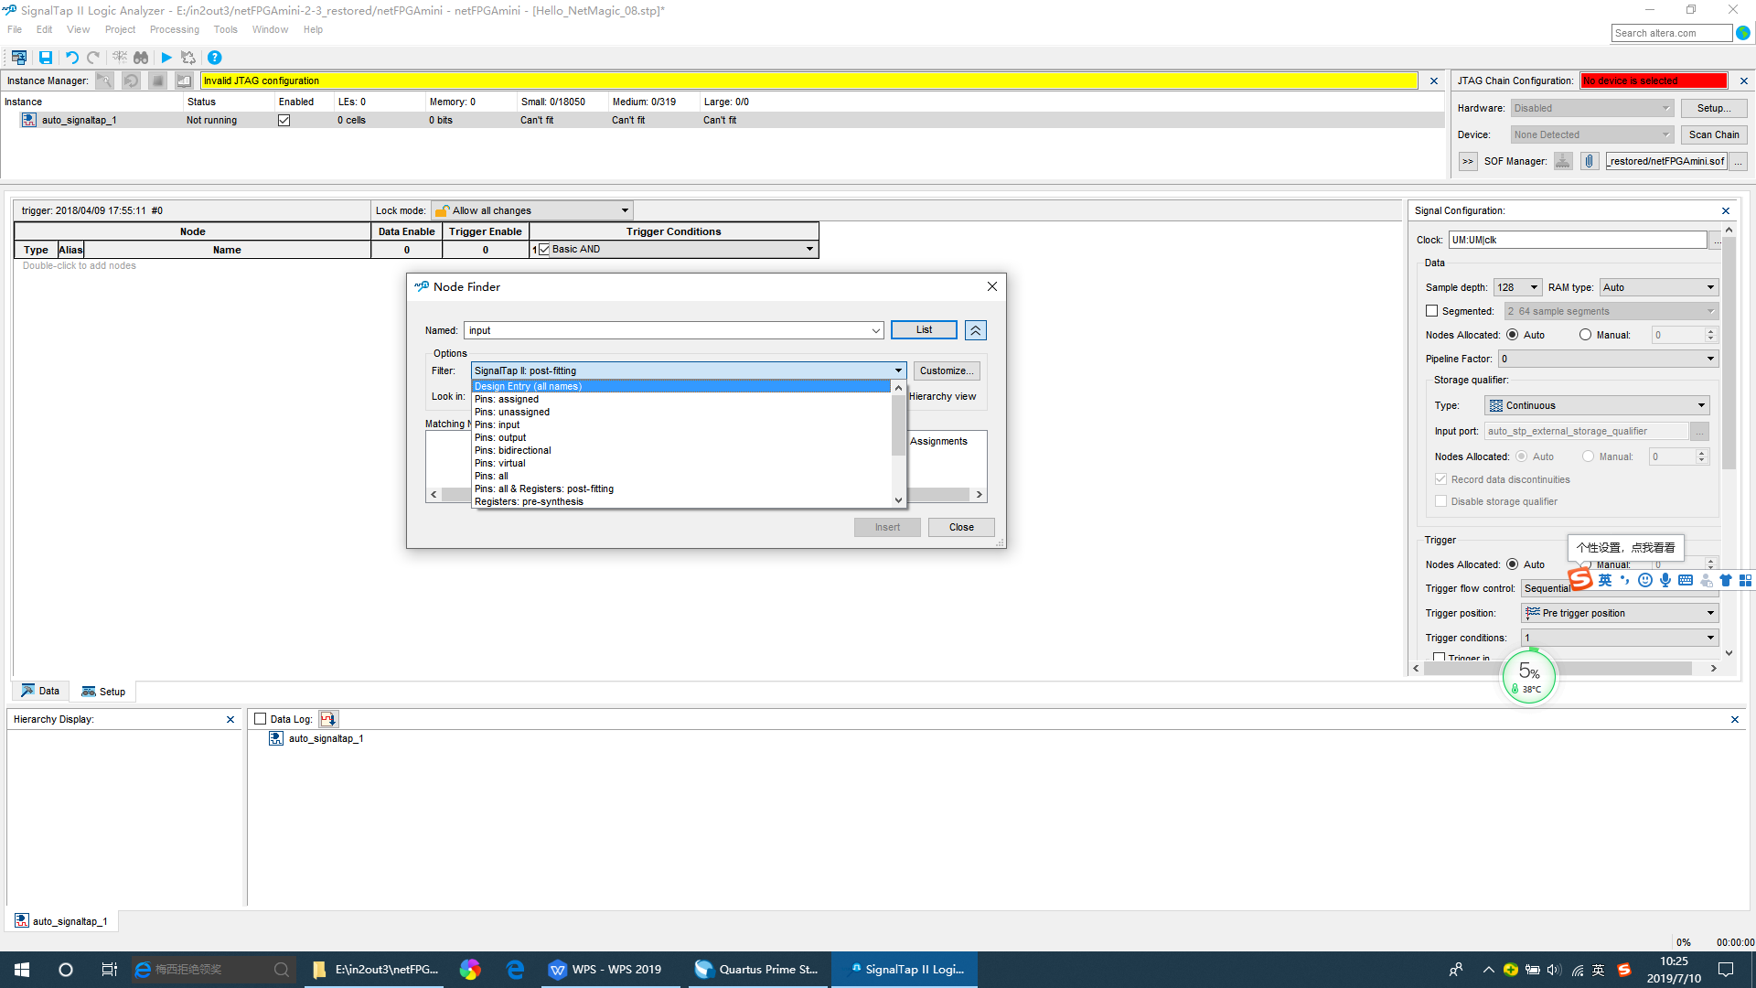

1. 信号提取
   1. 编译成功以后将工程下载到机器中

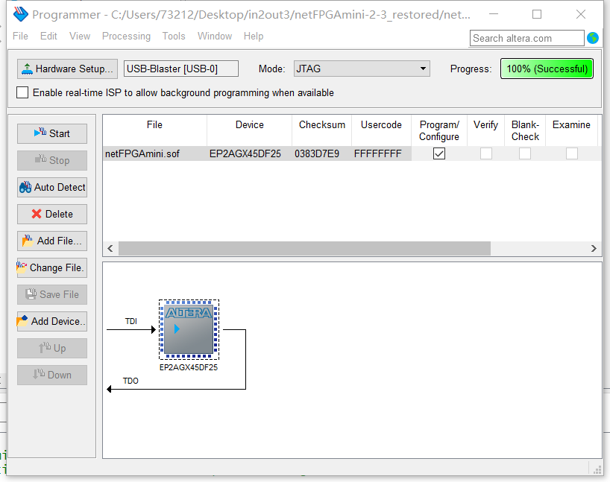

* 1. 连接网线，并运行，ping一个不存在的地址，注意是2号端口ping3号端口捕获到符合条件的信号后将自动停止，如果没有自动停止的话，需要一直ping，一直发送包。

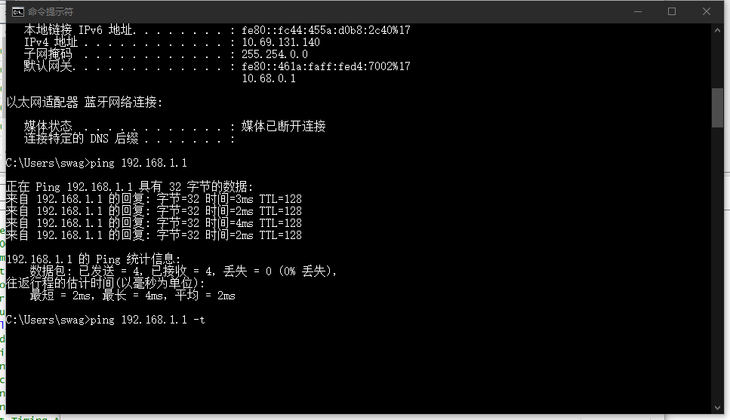

* 1. 接收成功

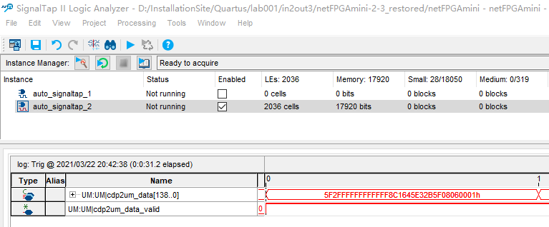

➢**5：**表示报文的头部标示位，101报文头部，100报文中间数据，110报文尾部

➢**F：**表示有效字节数，1111表示16个字节全部有效，1110表示最高的15个字节有效，1101表示最高的14个字节有效，以此类推

➢**2：**表示输入端口号，位四位通道号，对应8个物理端口，序号为0-7，序号8-15保留不被使用

➢**F：**之后连续的12个F表示48位的目的MAC地址，这里是一个广播地址

**➢8C1645E32B5F：**代表源MAC地址，这里是从3号端口返回到2号端口的回复报文

**➢0806：**代表的是IP报文的协议域，这里是ARP协议广播报文

➢**0001：**代表IP报文的头部格式

## 六.实验思考

1.信号如果没有实际保留意义，在电路设计时会被优化掉，无法在信号分析工具中查看到。如何避免？

SignalTap II可以通过如下语句对所要观察的寄存器约束，避免其被优化掉：

方法1： reg[15:0]   data;  /*synthesis noprune*/

方法2：（*noprune*）reg[15:0]    data;

2.实际的交换机产品中有具备反ARP攻击的功能么，如果有列出品牌和型号。如果没有，请简述理由。

有。如神州数码网络公司从客户端理序、接入交换机、汇聚交换机，最后到网关设备，都研发了ARP攻击防护功能，可以通过根据自己网络特点，

选取相关的哪络设备和方案进行实施。如ARP Guard，基本原理就是利用交换机的过滤表项，检测从端口输入的所有ARP报文，如果ARP报文的源IP地址是受到保护的IP地址，就直接丢弃报文，不再转发。

举例:在端口Ethernet0/0/1启动配置ARP Guard 地址192. 168.1.1 (设为网关地址)。

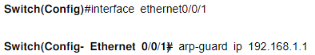

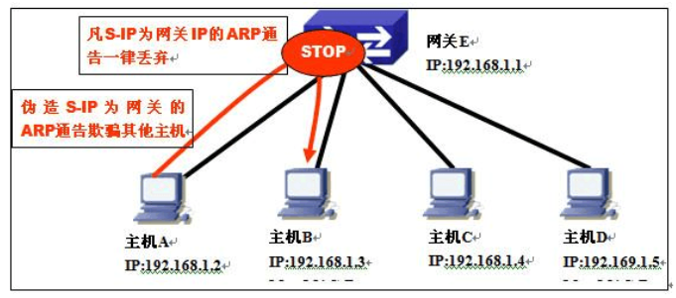

端口Ethernet0/0/1端口发出的仿冒网关ARP报文都会被丢弃，所以ARP Guard 功能常用于保护网关不被攻击。

功能优点：配置简单，适用于ARP仿冒网关攻击防护快速部署。

功能缺点：需要占用芯片FFP表项资源，交换机每端口配置数量有限。

## 七.实验思考（个人部分单独完成）

这次实验是在上一次实验 2进3出的基础上进行的修改，要求在确定的触发条件下截取广播包。我们通过老师发的实验教程一步一步的使用了SignalTap II Logic Analyzer分析器，然后编译文件并烧到盒子里，处处小心谨慎，最终快速的完成了实验。通过本次实验，我认识到了硬件编程的速度慢与硬件编程的小心谨慎，也认识到做实验要一丝不苟，记住每一个要求的细节，否则编译了十分钟的文件最终无法使用，否则只能重新编译。